ทดลองปฏิบัติหน้าที่ราชการ
- คลิกเลือกแถบเมนู “ทดลองปฏิบัติหน้าที่ราชการ”
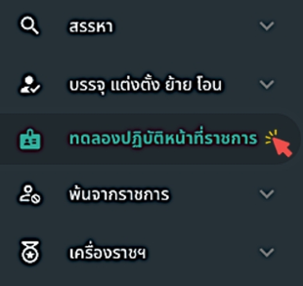
รูปภาพที่ 12 - 1 แถบเมนู “ทดลองปฏิบัติหน้าที่ราชการ”
- เมื่อคลิกเลือกเมนูย่อย “การทดลองปฏิบัติหน้าที่ราชการ” ระบบจะแสดงหน้ารายการผู้ทดลองปฏิบัติหน้าที่ราชการ สามารถเลือกข้อมูลในช่องสถานะเพื่อแสดงรายชื่อให้ตรงกับข้อมูลที่เลือก คลิกไอคอน เพื่อเพิ่มรายชื่อผู้ทดลองปฏิบัติหน้าที่ราชการ
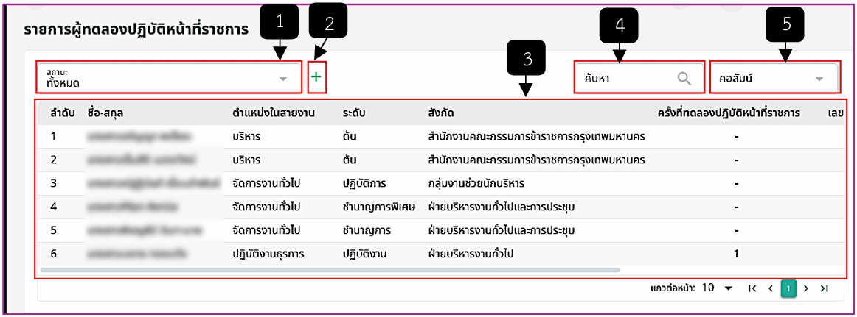
รูปภาพที่ 12 - 2 รายการผู้ทดลองปฏิบัติหน้าที่ราชการ
หมายเลข 1 ช่องให้เลือกสถานะ ประกอบด้วย ทั้งหมด อยู่ระหว่างการทดลองปฏิบัติหน้าที่ราชการ และขยายระยะเวลาทดลองปฏิบัติหน้าที่ราชการ หมายเลข 2 ไอคอนเพิ่มผู้ทดลองปฏิบัติหน้าที่ราชการ
หมายเลข 3 รายชื่อผู้ทดลองปฏิบัติหน้าที่ราชการ ที่มาจากการเพิ่ม
หมายเลข 4 ช่องค้นหา
หมายเลข 5 ช่องคอลัมน์
- จากรูปภาพที่ 12 - 2 หมายเลข 2 เมื่อคลิกไอคอน ระบบแสดงหน้าเพิ่มผู้ทดลองปฏิบัติหน้าที่ราชการ ให้คลิกปุ่ม ท้ายรายชื่อที่ต้องการเพิ่มให้เป็นผู้ทดลองปฏิบัติหน้าที่ราชการ
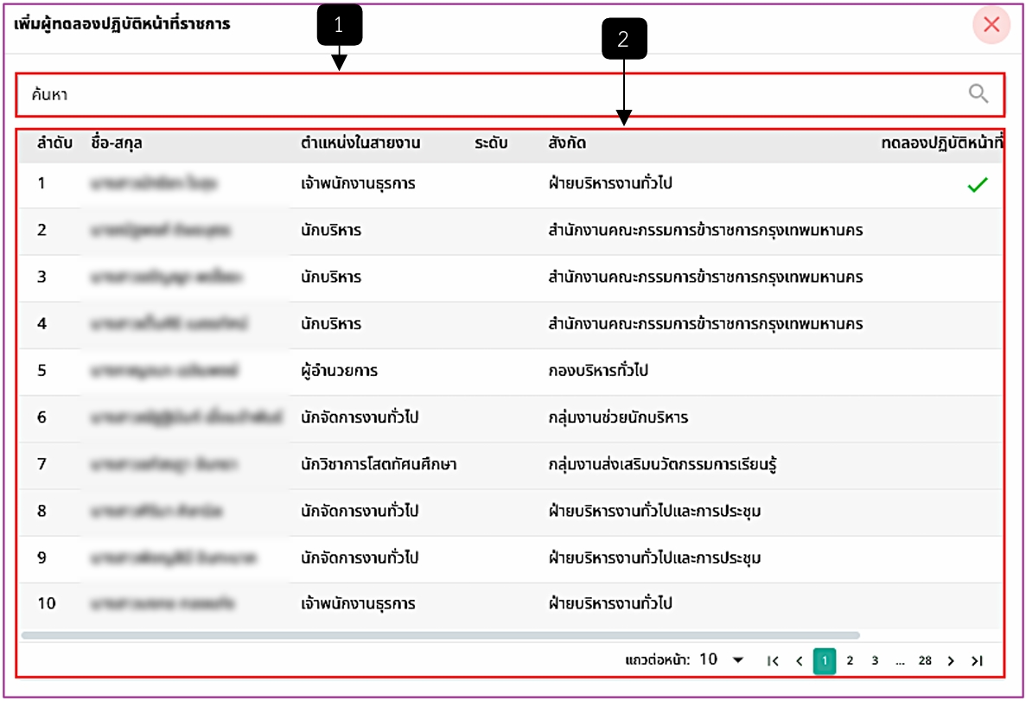
รูปภาพที่ 12 - 3 รายการผู้ทดลองปฏิบัติหน้าที่ราชการ
หมายเลข 1 ช่องค้นหารายชื่อ
หมายเลข 2 รายชื่อที่ต้องการเพิ่มให้เป็นผู้ปฏิบัติหน้าที่ราชการ
- เมื่อคลิกปุ่มเพิ่ม รายชื่อจะปรากฏในหน้ารายการผู้ทดลองปฏิบัติหน้าที่ราชการ จากนั้นให้คลิกที่รายชื่อนั้น ระบบแสดงหน้ารายละเอียดงานที่ได้รับมอบหมายของรายชื่อที่เลือก คลิกไอคอน เพื่อเพิ่มแบบมอบหมายงาน
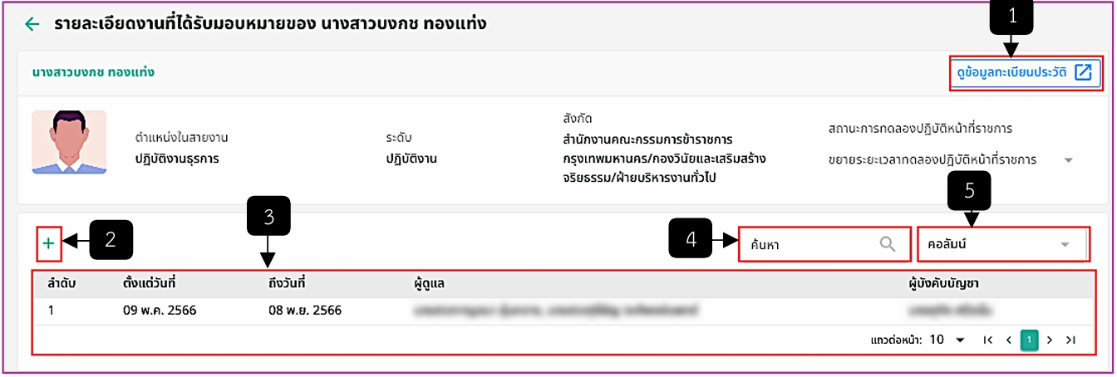
รูปภาพที่ 12 - 4 หน้ารายละเอียดงานที่ได้รับมอบหมาย
หมายเลข 1 ปุ่มดูข้อมูลทะเบียนประวัติ
หมายเลข 2 ไอคอนเพิ่มงานที่ได้รับมอบหมาย
หมายเลข 3 รายการงานที่ได้รับมอบหมาย
หมายเลข 4 ช่องค้นหา
หมายเลข 5 ช่องคอลัมน์
- เมื่อต้องการมอบหมายงานให้คลิกไอคอน ระบบแสดงหน้าเพิ่มแบบมอบหมายงานการ ปฏิบัติการทดลองปฏิบัติหน้าที่ราชการ ซึ่งมีรายละเอียดดังต่อไปนี้
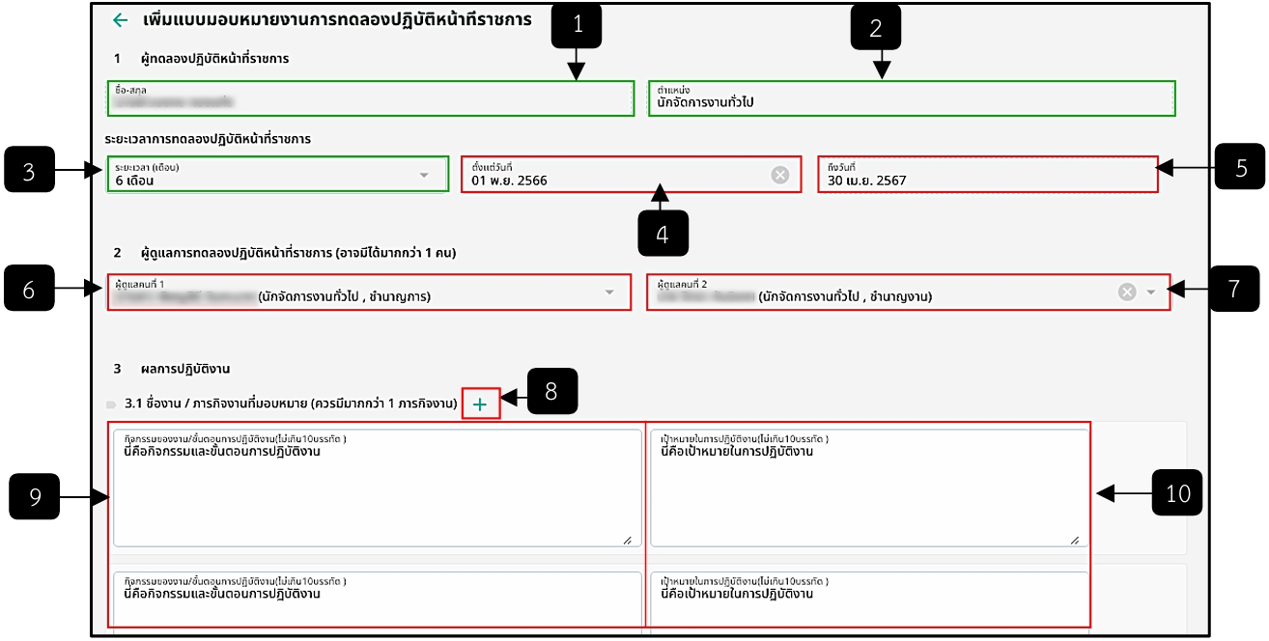
รูปภาพที่ 12 - 5 หน้าเพิ่มแบบมอบหมายงานการทดลองปฏิบัติหน้าที่ราชการ
หมายเลข 1 ช่องแสดงชื่อ-สกุล
หมายเลข 2 ช่องแสดงตำแหน่ง
หมายเลข 3 ช่องแสดงระยะเวลาทดลองปฏิบัติหน้าที่ราชการ
หมายเลข 4 ช่องให้เลือกวันที่เริ่มต้นทดลองปฏิบัติหน้าที่ราชการ
หมายเลข 5 ช่องให้เลือกวันที่สิ้นสุดทดลองปฏิบัติหน้าที่ราชการ
หมายเลข 6 ช่องให้เลือกผู้ดูแลคนที่ 1 (จำเป็นต้องเลือก)
หมายเลข 7 ช่องให้เลือกผู้ดูแลคนที่ 2 (ไม่จำเป็นต้องเลือก)
หมายเลข 8 ไอคอนบวกเพื่อเพิ่มช่องกิจกรรมของงาน/ขั้นตอนการปฏิบัติการ และช่องเป้าหมายในการปฏิบัติงาน
หมายเลข 9 ช่องให้กรอกกิจกรรมของงาน/ขั้นตอนการปฏิบัติการ
หมายเลข 10 ช่องให้กรอกเป้าหมายในการปฏิบัติงาน
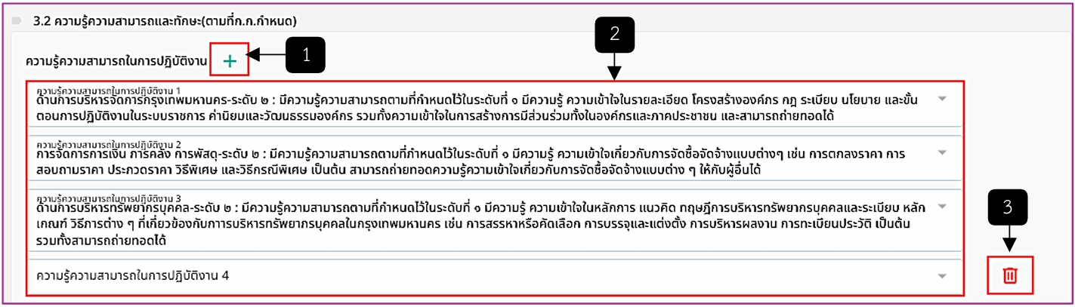
รูปภาพที่ 12 - 6 หน้าเพิ่มแบบมอบหมายงาน(ความรู้ความสามารถในการปฏิบัติงาน)
หมายเลข 1 ไอคอนบวก เพื่อเพิ่มช่องความรู้ความสามารถในการปฏิบัติงาน
หมายเลข 2 ช่องความรู้ความสามารถในการปฏิบัติงาน ซึ่งข้อมูลปรากฎอัตโนมัติ
หมายเลข 3 ไอคอนถังขยะ เพื่อลบช่องที่มีการเพิ่ม
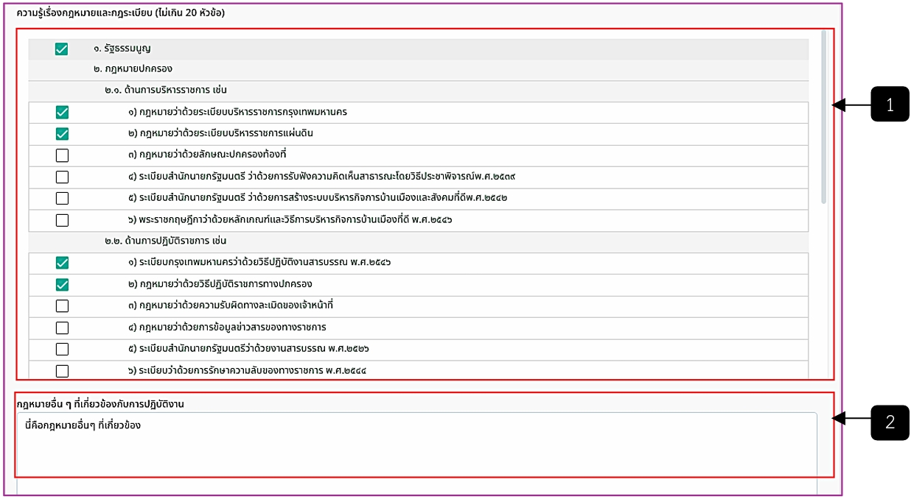
รูปภาพที่ 12 - 7 หน้าเพิ่มแบบมอบหมายงาน(ความรู้เรื่องกฎหมายและกฎระเบียบ)
หมายเลข 1 เลือกความรู้เรื่องกฎหมายและกฎระเบียบ
หมายเลข 2 ช่องให้กรอกกฎหมายอื่น ๆ ที่เกี่ยวข้องกับการปฏิบัติงาน
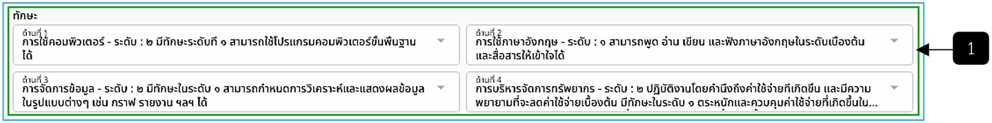
รูปภาพที่ 12 - 8 หน้าเพิ่มแบบมอบหมายงาน(ทักษะ)
หมายเลข 1 ทักษะ ซึ่งข้อมูลปรากฏอัตโนมัติ
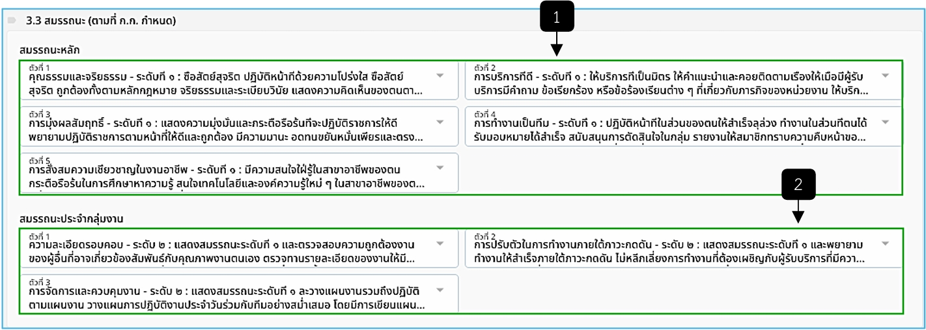
รูปภาพที่ 12 - 9 หน้าเพิ่มแบบมอบหมายงาน(สมรรถนะหลักและสมรรถนะประจำกลุ่ม)
หมายเลข 1 สมรรถนะหลัก ซึ่งข้อมูลปรากฎอัตโนมัติ
หมายเลข 2 สมรรถนะประจำงานกลุ่ม ซึ่งข้อมูลปรากฎอัตโนมัติ
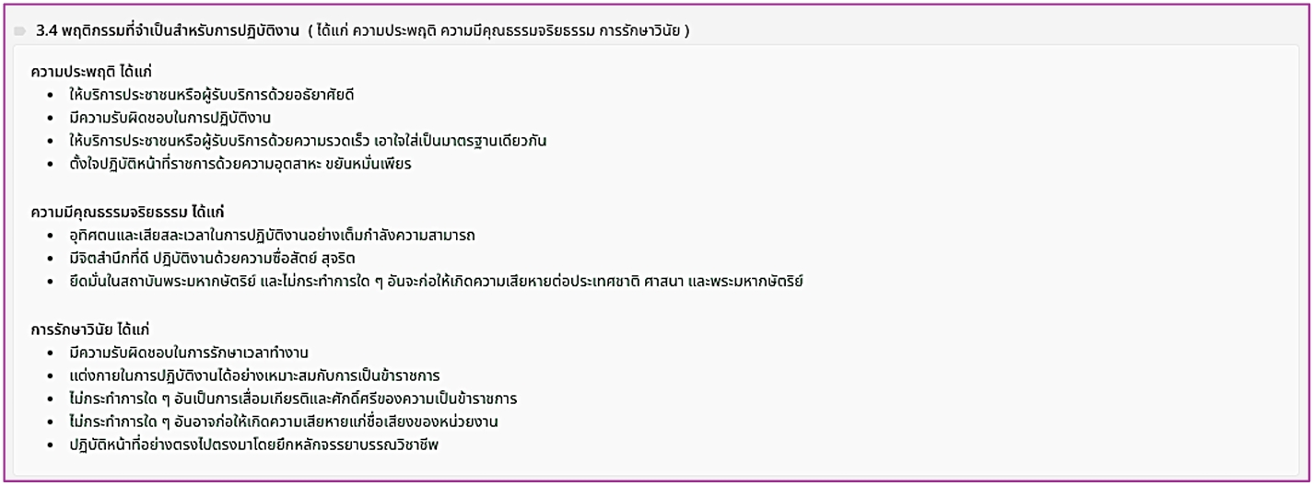
รูปภาพที่ 12 - 10 หน้าเพิ่มแบบมอบหมายงาน(พฤติกรรมที่จําเป็นสําหรับการปฏิบัติงาน) ได้แก่ ความประพฤติ ความมีคุณธรรมจริยธรรม การรักษาวินัย)
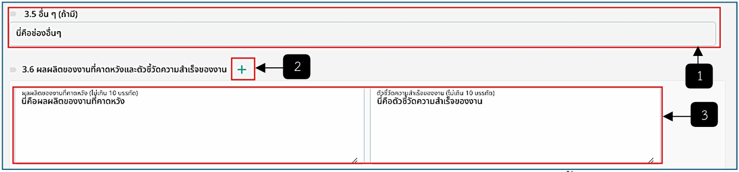
รูปภาพที่ 12 - 11 หน้าเพิ่มแบบมอบหมายงาน (ผลผลิตของงานที่คาดหวังและตัวชี้วัดความสำเร็จของงาน)
หมายเลข 1 ช่องให้กรอกข้อมูลอื่น ๆ
หมายเลข 2 ไอคอนเพิ่มช่องผลผลิตของงานที่คาดหวัง และช่องตัวชี้วัดความสำเร็จของงาน
หมายเลข 3 ช่องผลผลิตของงานที่คาดหวัง และช่องตัวชี้วัดความสำเร็จของงาน
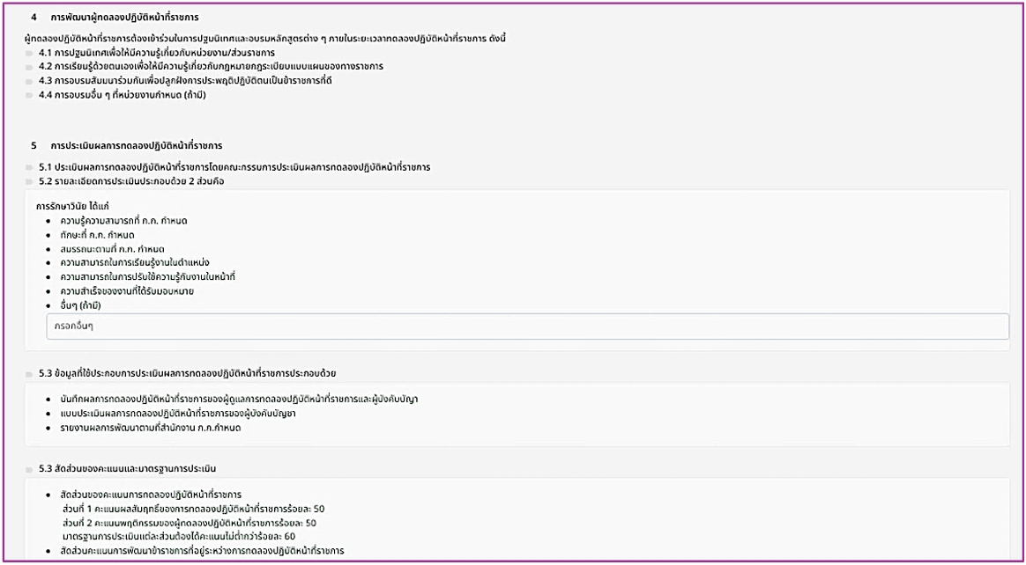
รูปภาพที่ 12 - 12 หน้าเพิ่มแบบมอบหมายงาน(การพัฒนาผู้ทดลองปฏิบัติหน้าที่ราชการ และการประเมินผลการทดลองปฏิบัติหน้าที่ราชการ)
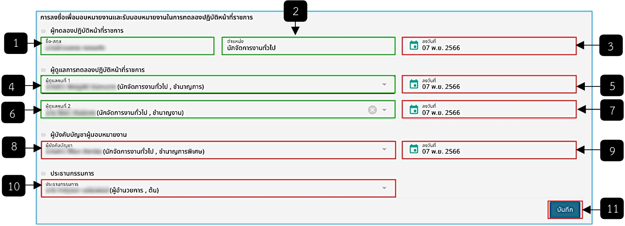
รูปภาพที่ 12 - 13 หน้าเพิ่มแบบมอบหมายงานการทดลองปฏิบัติหน้าที่ราชการ
หมายเลข 1 ช่องแสดงชื่อ-สกุลของผู้ทดลองปฏิบัติหน้าที่ราชการ หมายเลข 2 ช่องแสดงตำแหน่ง หมายเลข 3 ช่องให้ลงวันที่ของผู้ทดลองปฏิบัติหน้าที่ราชการ หมายเลข 4 ช่องแสดงชื่อ-สกุลของผู้ดูแลปฏิบัติหน้าที่ราชการคนที่ 1 หมายเลข 5 ช่องให้ลงวันที่ของผู้ดูแลปฏิบัติหน้าที่ราชการคนที่ 1 หมายเลข 6 ช่องแสดงชื่อ-สกุลของผู้ดูแลปฏิบัติหน้าที่ราชการคนที่ 2 (ถ้ามี) หมายเลข 7 ช่องให้ลงวันที่ของผู้ดูแลปฏิบัติหน้าที่ราชการคนที่ 2 (ถ้ามี) หมายเลข 8 ช่องให้เลือกชื่อ-สกุลของผู้บังคับบัญชาผู้มอบหมายงาน หมายเลข 9 ช่องให้ลงวันที่ของผู้บังคับบัญชาผู้มอบหมายงาน หมายเลข 10 ช่องให้เลือกชื่อ-สกุลของประธานกรรมการ หมายเลข 11 ปุ่มบันทึก เมื่อกรอกข้อมูลเรียบร้อยทั้งหมด
- เมื่อคลิกปุ่มบันทึก รายการแบบมอบหมายงานจะปรากฎในหน้ารายละเอียดของานที่ได้รับมอบหมาย
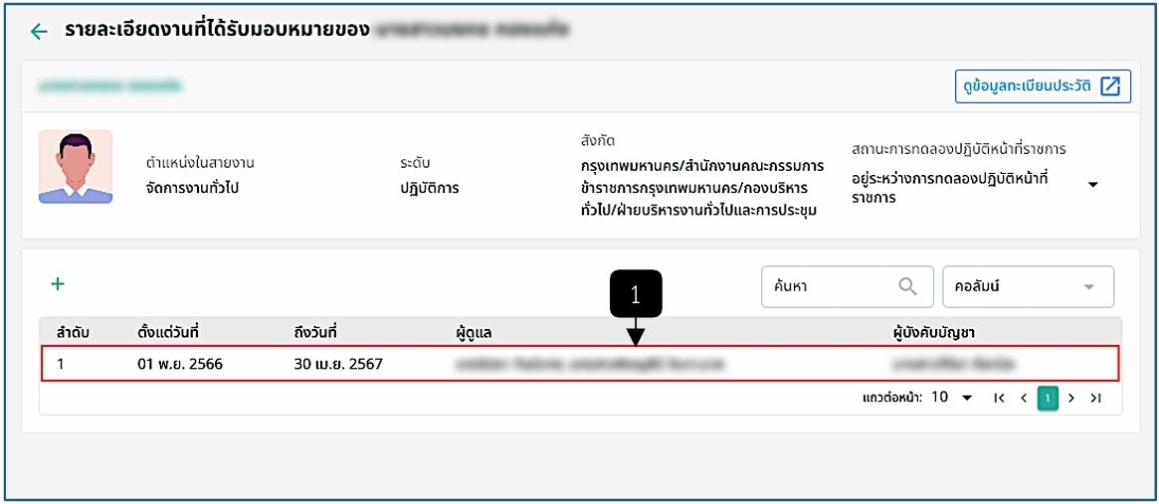
รูปภาพที่ 12 - 14 รายการแบบมอบหมายการทดลองปฏิบัติหน้าที่ราชการล่าสุด
หมายเลข 1 รายการแบบมอบหมายการทดลองปฏิบัติหน้าที่ราชการที่มีการกรอกข้อมูลมาจาก รูปที่ 12 – 5 ถึงรูปที่ 12 – 13
- คลิกรายการแบบมอบหมายงานที่เพิ่มล่าสุด ระบบแสดงหน้าการทดลองปฏิบัติหน้าที่ราชการ ซึ่งหากเลือกคลิกเมนู “แบบมอบหมายงาน ฯ” ระบบแสดงหน้าแบบมอบหมายงานการทดลองปฏิบัติหน้าที่ราชการ ซึ่งเป็นข้อมูลที่ทำการกรอกดังรูปภาพที่ 10 - 5 ถึงรูปภาพที่ 10 - 13 ซึ่งสามารถคลิกไอคอน เพื่อดาวน์โหลดไฟล์ PDF หรือ DOCX และสามารถคลิกไอคอน เพื่อทำการแก้ไข
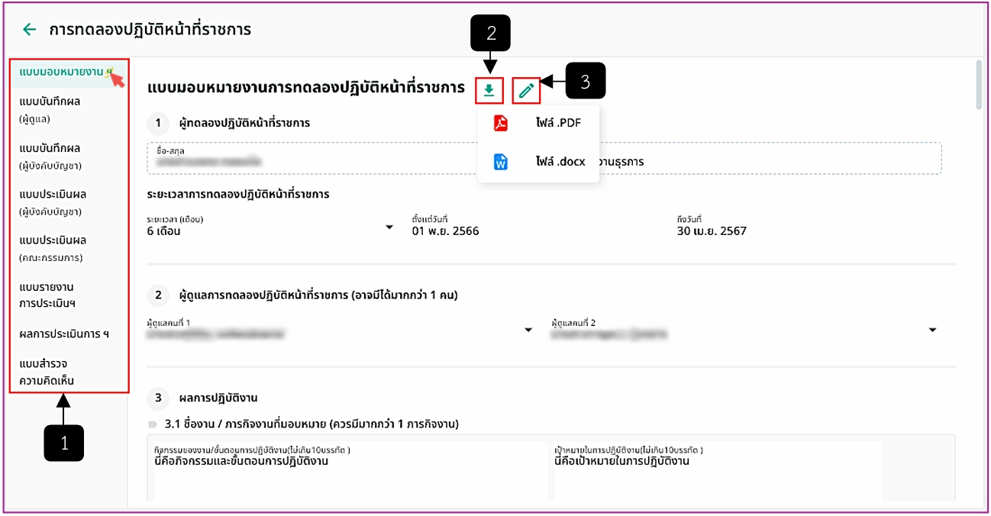
รูปภาพที่ 12 - 15 หน้าแบบมอบหมายงาน ฯ
หมายเลข 1 แถบเมนูการทดลองปฏิบัติหน้าที่ราชการ
หมายเลข 2 ไอคอนดาวน์โหลดไฟล์ เมื่อคลิกจะแสดงเมนูดาวน์โหลดไฟล์ PDF หรือ DOCX
หมายเลข 3 ไอคอนดินสอเพื่อแก้ไขข้อมูลแบบมอบหมายการทดลองปฏิบัติหน้าที่ราชการ
- หากเลือกคลิกเมนู “แบบบันทึกผล (ผู้ดูแล)” ระบบแสดงปุ่มเพื่อให้คลิกสร้างแบบบันทึกผล
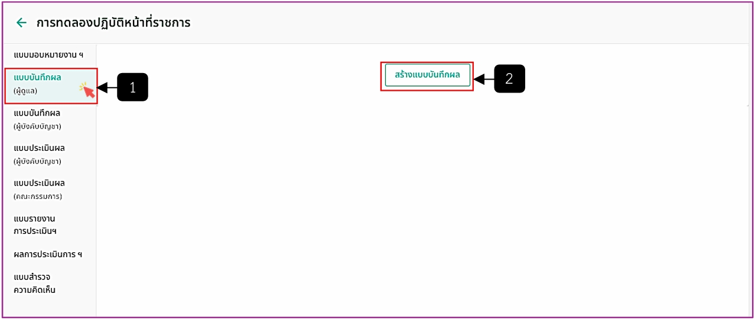
รูปภาพที่ 12 - 16 หน้าสร้างแบบบันทึกผลของผู้ดูแล
หมายเลข 1 เมนูแบบบันทึกผล (ผู้ดูแล)
หมายเลข 2 ปุ่มสร้างแบบบันทึกผล
- เมื่อคลิกปุ่ม “สร้างแบบบันทึกผล” ระบบจะแสดงหน้าข้อมูลการทดลองปฏิบัติหน้าที่ราชการ เพื่อให้ผู้ดูแลบันทึกผล ซึ่งมีรายละเอียดดังต่อไปนี้
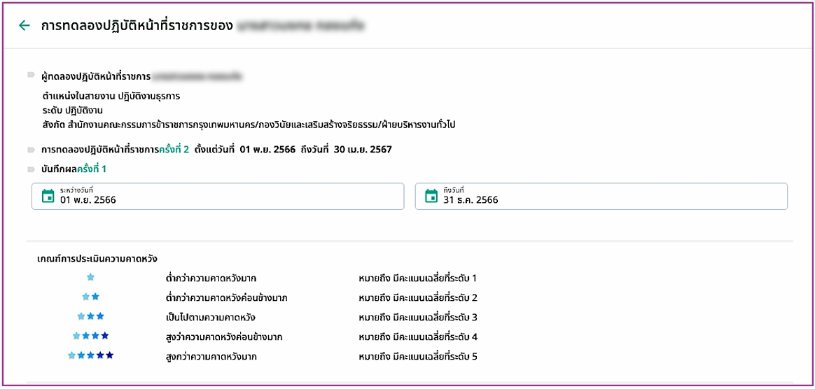
รูปภาพที่ 12 - 17 ข้อมูลของผู้ทดลองงานและเกณฑ์การประเมิน
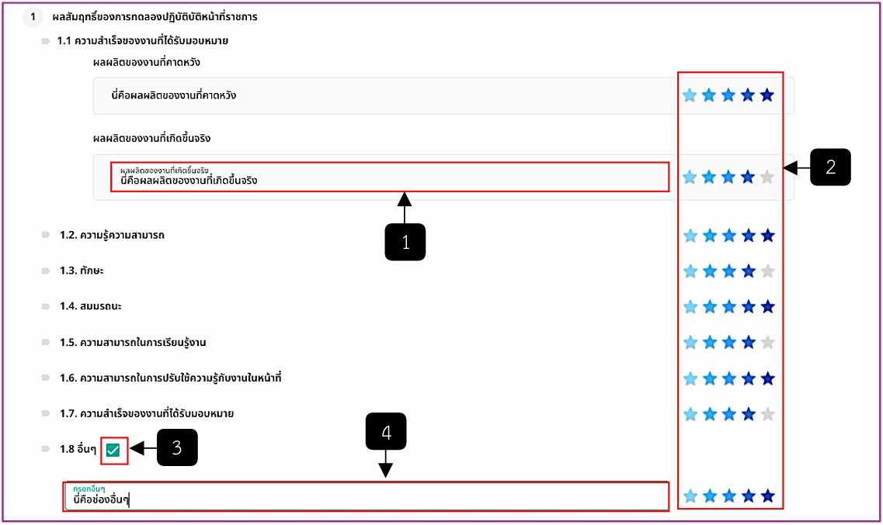
รูปภาพที่ 12 - 18 ประเมินผลในหัวข้อผลสัมฤทธิ์ของการทดลองปฏิบัติหน้าที่ราชการ
หมายเลข 1 ช่องให้กรอกผลผลิตของงานที่เกิดขึ้นจริง
หมายเลข 2 ช่องคลิกให้คะแนน
หมายเลข 3 หากมีข้อมูลอื่น ๆให้คลิกเลือก
หมายเลข 4 เมื่อคลิกในหมายเลข 3 จะปรากฏช่องกรอกอื่น ๆ เพื่อกรอกข้อมูล เพิ่มเติม
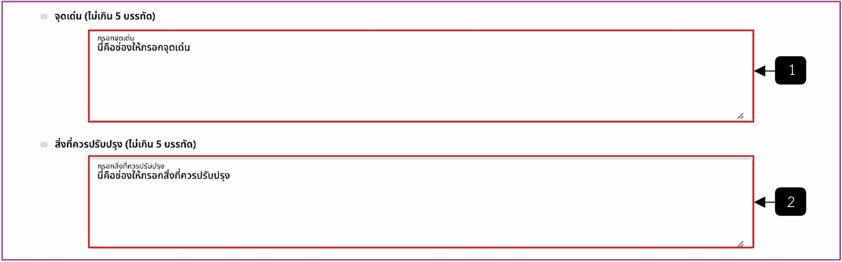
รูปภาพที่ 12 - 19 ประเมินผลในหัวข้อผลสัมฤทธิ์ของการทดลองปฏิบัติหน้าที่ราชการ (ต่อ)
หมายเลข 1 ช่องให้กรอกจุดเด่น
หมายเลข 2 ช่องให้กรอกสิ่งที่ควรปรับปรุง
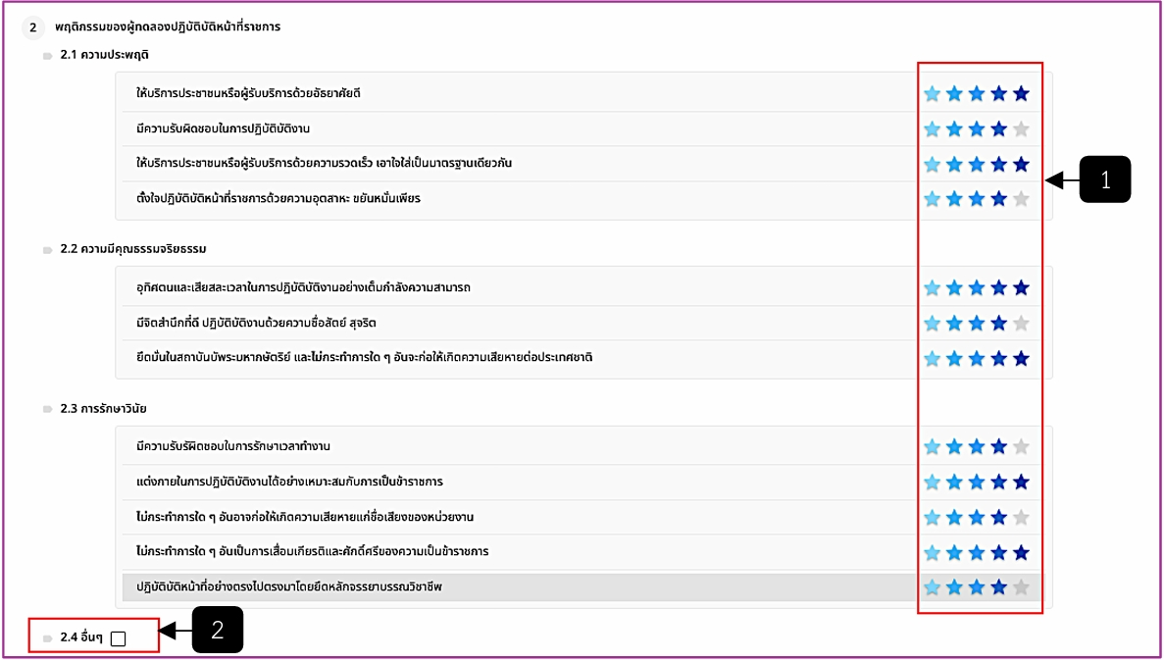
รูปภาพที่ 12 - 20 ประเมินผลในหัวข้อพฤติกรรมของผู้ทดลองปฏิบัติหน้าที่ราชการ
หมายเลข 1 ช่องคลิกให้คะแนน
หมายเลข 2 หากมีข้อมูลอื่น ๆ ให้คลิกเลือก เมื่อเลือกคลิกจะปรากฏช่องกรอกอื่น ๆ เพื่อกรอกข้อมูลเพิ่มเติม
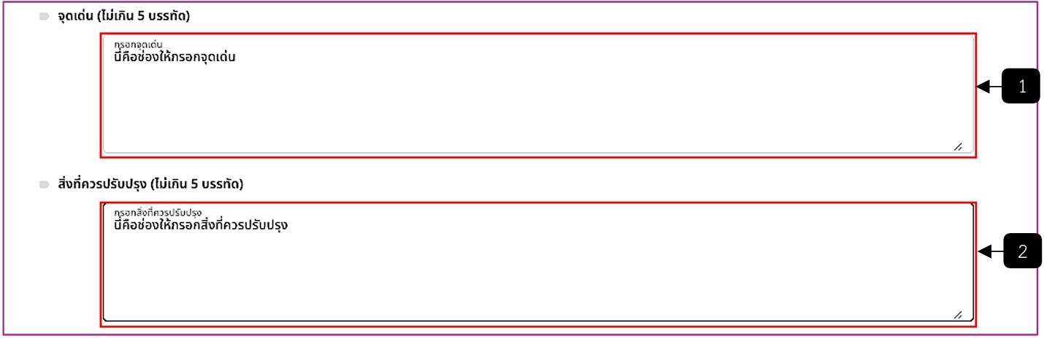
รูปภาพที่ 12 - 21 ประเมินผลในหัวข้อพฤติกรรมของผู้ทดลองปฏิบัติหน้าที่ราชการ(ต่อ1)
หมายเลข 1 ช่องให้กรอกจุดเด่น
หมายเลข 2 ช่องให้กรอกสิ่งที่ควรปรับปรุง
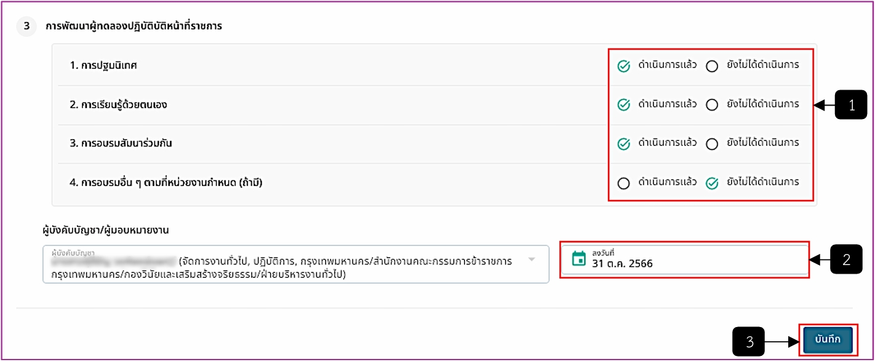
รูปภาพที่ 12 - 22 ประเมินผลในหัวข้อการพัฒนาผู้ทดลองปฏิบัติหน้าที่ราชการ(ต่อ2)
หมายเลข 1 ช่องให้เลือกคลิก ดำเนินการแล้วหรือยังไม่ได้ดำเนินการ
หมายเลข 2 ช่องให้กรอกลงวันที่
หมายเลข 3 ปุ่มบันทึก
- หากเลือกคลิกเมนู “แบบบันทึกผล (ผู้บังคับบัญชา)” ระบบแสดงปุ่มเพื่อให้คลิกสร้างแบบบันทึกผล
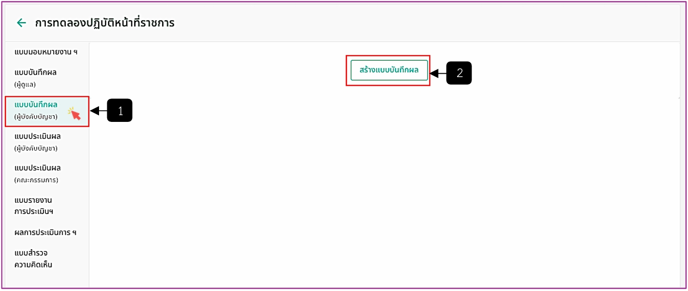
รูปภาพที่ 12 - 23 หน้าสร้างแบบบันทึกผลของผู้บังคับบัญชา
หมายเลข 1 แถบเมนูแบบบันทึกผล (ผู้บังคับบัญชา)
หมายเลข 2 ปุ่มสร้างแบบบันทึกผล
- เมื่อคลิกปุ่ม “สร้างแบบบันทึกผล” ระบบจะแสดงหน้าข้อมูลการทดลองปฏิบัติหน้าที่ราชการ เพื่อให้ผู้บังคับบัญชาบันทึกผล ซึ่งมีขั้นตอนเช่นเดียวกับผู้ดูแลซึ่งสามารถดูข้อมูลรายละเอียดตามรูปภาพที่ 12 – 17 ถึง รูปภาพที่ 12 – 22
- หากเลือกคลิกเมนู “แบบประเมินผล (ผู้บังคับบัญชา)” ระบบแสดงปุ่มเพื่อให้คลิกสร้างแบบบันทึกผล
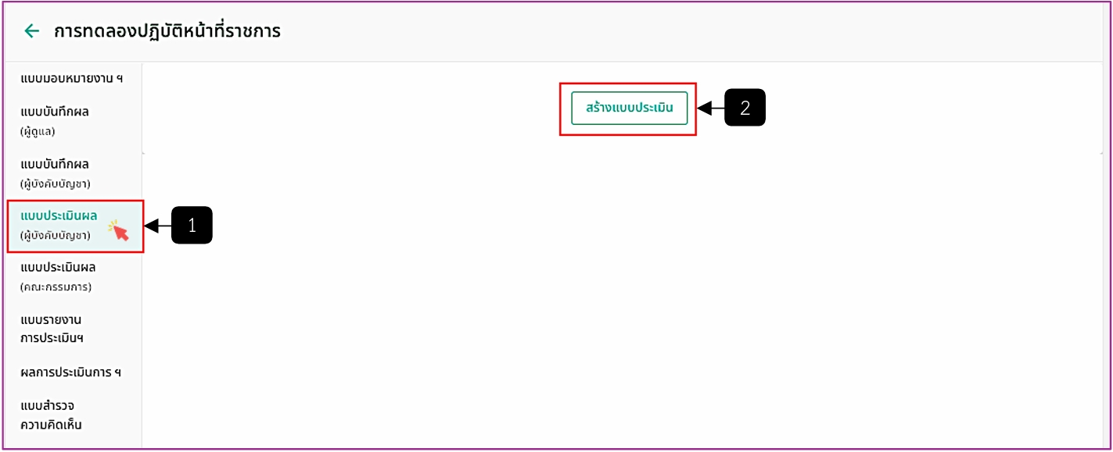
รูปภาพที่ 12 - 24 หน้าสร้างแบบประเมินผลของผู้บังคับบัญชา
หมายเลข 1 เมนูแบบประเมินผล (ผู้บังคับบัญชา)
หมายเลข 2 ปุ่มสร้างแบบประเมิน
- เมื่อคลิกปุ่ม “สร้างแบบประเมินผล” ระบบจะแสดงหน้าข้อมูลการทดลองปฏิบัติหน้าที่ราชการ เพื่อให้ผู้บังคับบัญชาประเมินผล
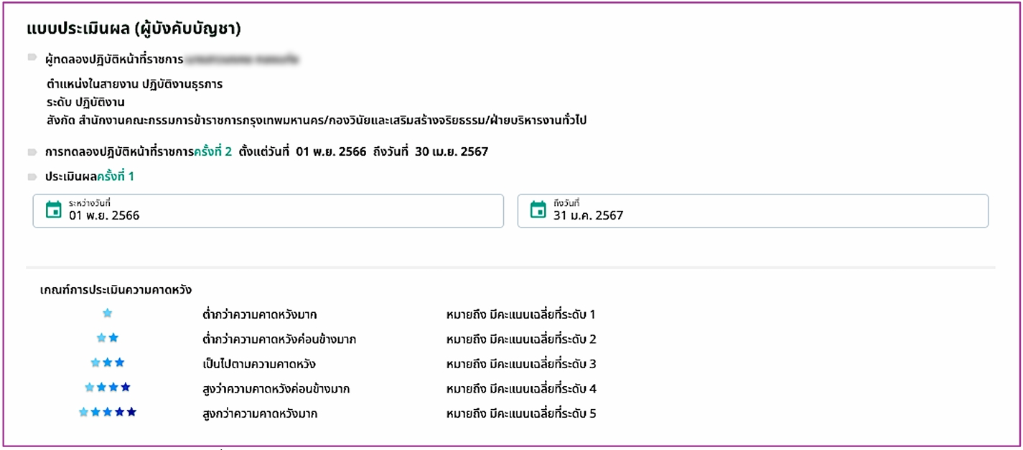
รูปภาพที่ 12 - 25 ข้อมูลของผู้ทดลองงานและเกณฑ์การประเมินความคาดหวัง
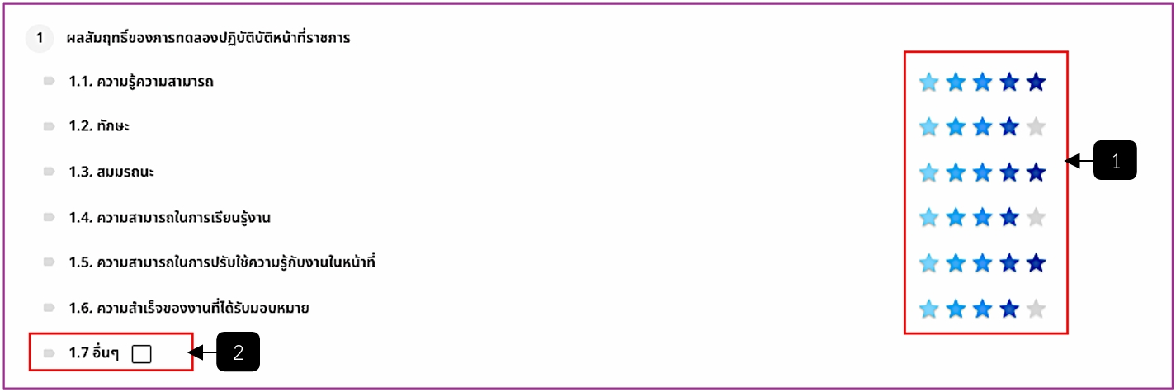
รูปภาพที่ 12 - 26 ประเมินผลในหัวข้อผลสัมฤทธิ์ของการทดลองปฏิบัติหน้าที่ราชการของผู้บังคับบัญชา
หมายเลข 1 ช่องคลิกให้คะแนน
หมายเลข 2 หากมีข้อมูลอื่น ๆ ให้คลิกเลือก เมื่อคลิกเลือกจะปรากฏช่องกรอกอื่น ๆ เพื่อกรอกข้อมูลเพิ่มเติม
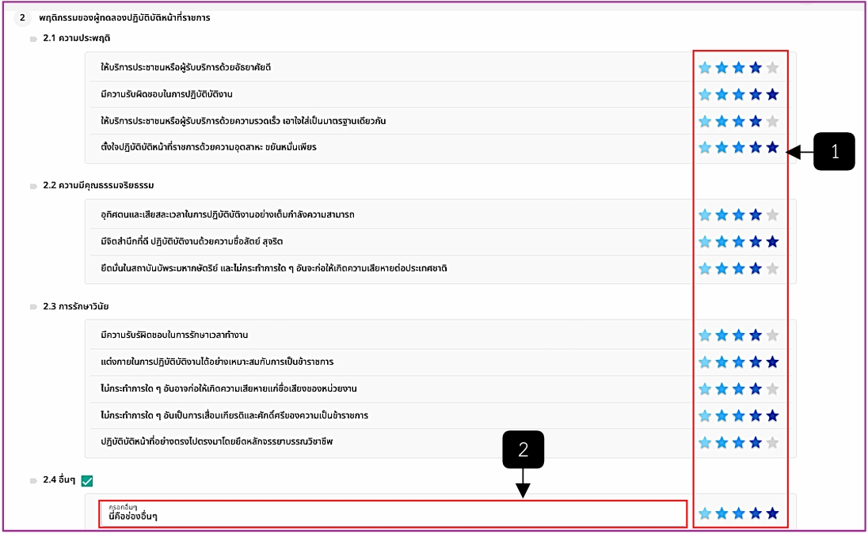
รูปภาพที่ 12 - 27 ประเมินผลในหัวข้อพฤติกรรมของผู้ทดลองปฏิบัติหน้าที่ราชการของผู้บังคับบัญชา
หมายเลข 1 ช่องคลิกให้คะแนน
หมายเลข 2 ช่องให้กรอกอื่น ๆ หากมีข้อมูลเพิ่มเติม จะแสดงเมื่อกดเลือกในข้อ 2.4 อื่น ๆ
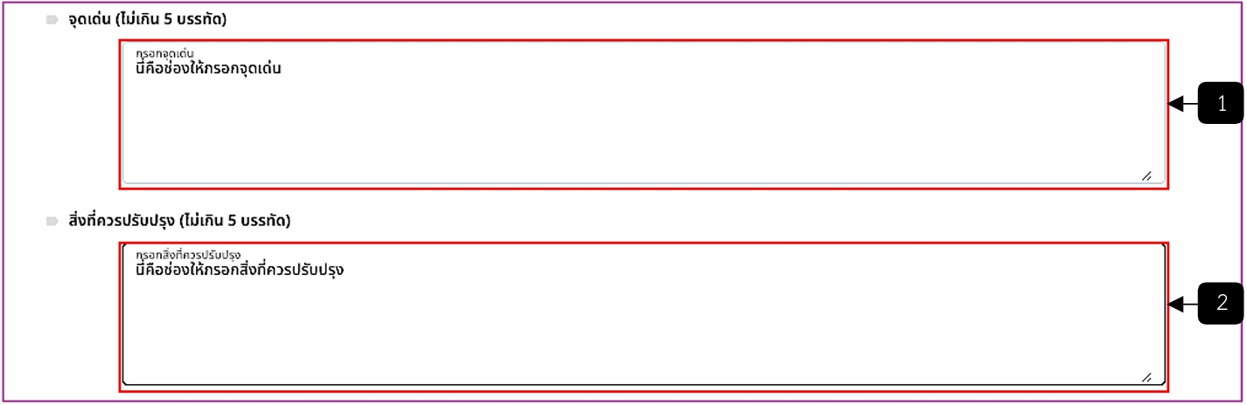
รูปภาพที่ 12 - 28 ประเมินผลในหัวข้อพฤติกรรมของผู้ทดลองปฏิบัติหน้าที่ราชการของผู้บังคับบัญชา(ต่อ)
หมายเลข 1 ช่องให้กรอกจุดเด่น
หมายเลข 2 ช่องให้กรอกสิ่งที่ควรปรับปรุง
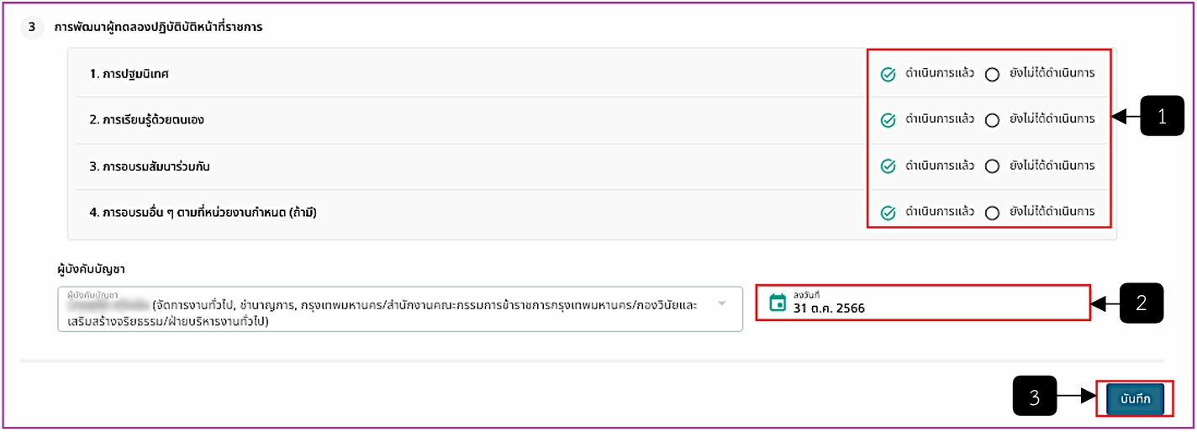
รูปภาพที่ 12 - 29 ประเมินผลในหัวข้อการพัฒนาผู้ทดลองปฏิบัติหน้าที่ราชการ
หมายเลข 1 ช่องให้เลือกคลิก ดำเนินการแล้วหรือยังไม่ได้ดำเนินการ
หมายเลข 2 ช่องให้กรอกลงวันที่
หมายเลข 3 ปุ่มบันทึก
- หากเลือกคลิกเมนู “แบบประเมินผล (ผู้บังคับบัญชา)” ระบบแสดงปุ่มเพื่อให้คลิกสร้างแบบบันทึกผล
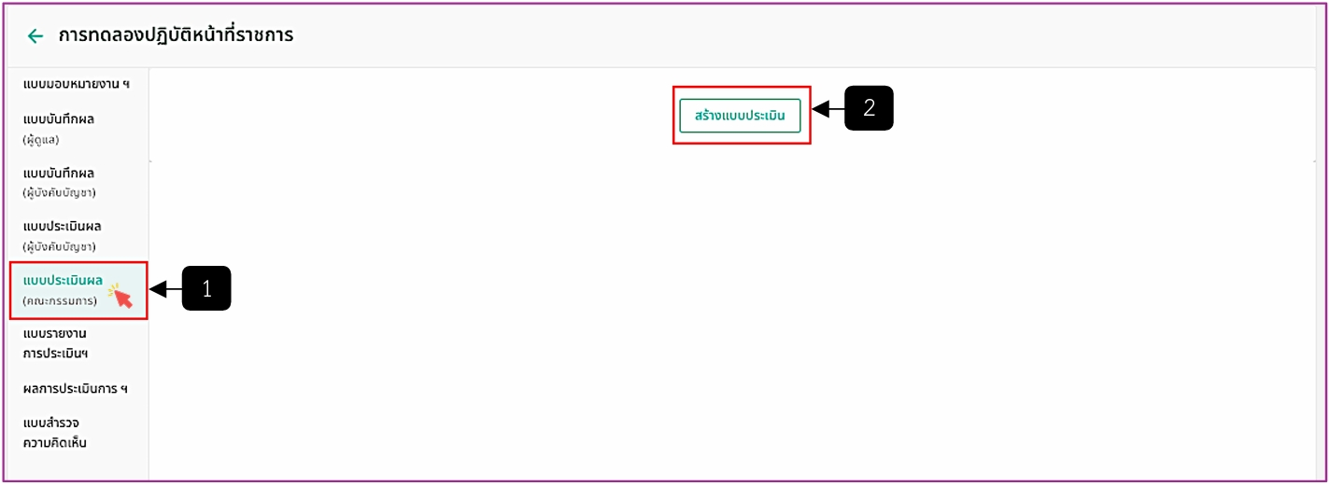
รูปภาพที่ 12 - 30 หน้าสร้างแบบประเมินผลของคณะกรรมการ
หมายเลข 1 เมนูแบบประเมินผล (ผู้บังคับบัญชา)
หมายเลข 2 ปุ่มสร้างแบบประเมิน
- เมื่อคลิกปุ่ม “สร้างแบบประเมินผล” ระบบจะแสดงหน้าข้อมูลการทดลองปฏิบัติหน้าที่ราชการ เพื่อให้คณะกรรมการประเมินผล มีรายละเอียดดังต่อไปนี้
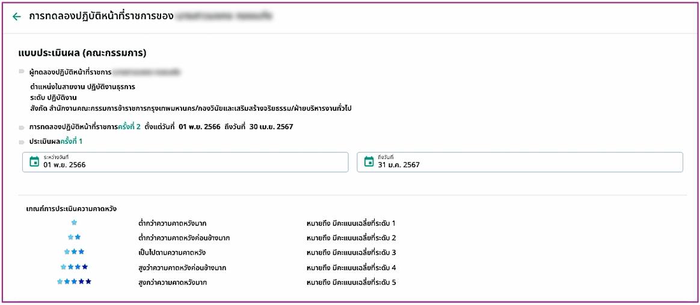
รูปภาพที่ 12 - 31 ข้อมูลของผู้ทดลองงานและเกณฑ์การประเมินความคาดหวังของคณะกรรมการ
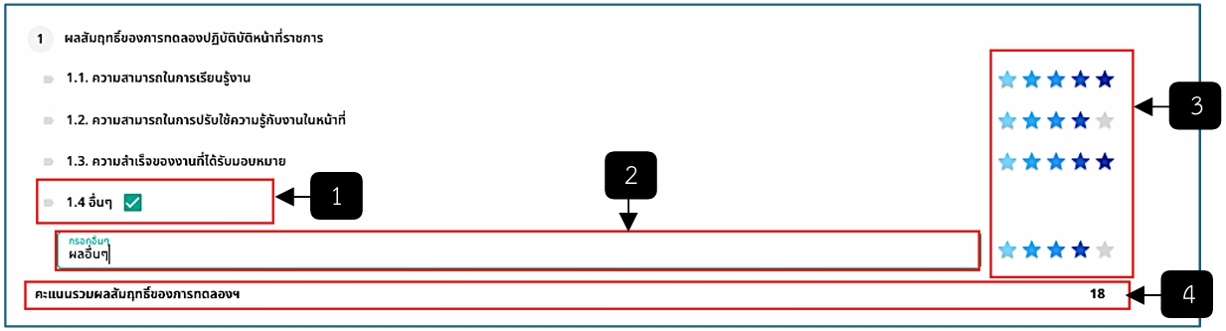
รูปภาพที่ 12 - 32 ประเมินผลในหัวข้อผลสัมฤทธิ์ของการทดลองปฏิบัติหน้าที่ราชการของคณะกรรมการ
หมายเลข 1 หากมีข้อมูลอื่น ๆ เพิ่มเติมให้เลือกกด
หมายเลข 2 ช่องกรอกอื่น ๆ จะปรากฎเมื่อมีการคลิกเลือก ในข้อ 1.4
หมายเลข 3 ช่องให้เลือกคะแนนในแต่ละข้อ
หมายเลข 4 ช่องแสดงคะแนนรวมผลสัมฤทธิ์ของการทดลอง ฯ
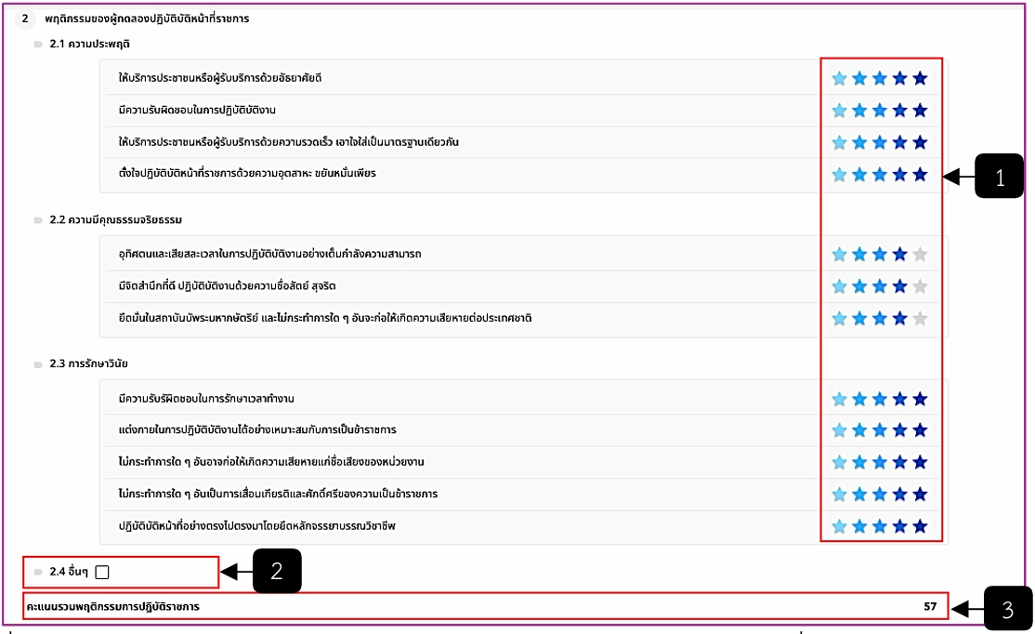
รูปภาพที่ 12 - 33 ประเมินผลในหัวข้อพฤติกรรมของผู้ทดลองปฏิบัติหน้าที่ราชการของคณะกรรมการ
หมายเลข 1 ช่องให้เลือกคะแนนในแต่ละข้อ
หมายเลข 2 หากมีข้อมูลอื่น ๆ ให้คลิกเลือก เมื่อเลือกคลิกจะปรากฏช่องกรอกอื่น ๆ เพื่อกรอกข้อมูลเพิ่มเติม
หมายเลข 3 ช่องแสดงคะแนนรวมพฤติกรรมการปฏิบัติราชการ
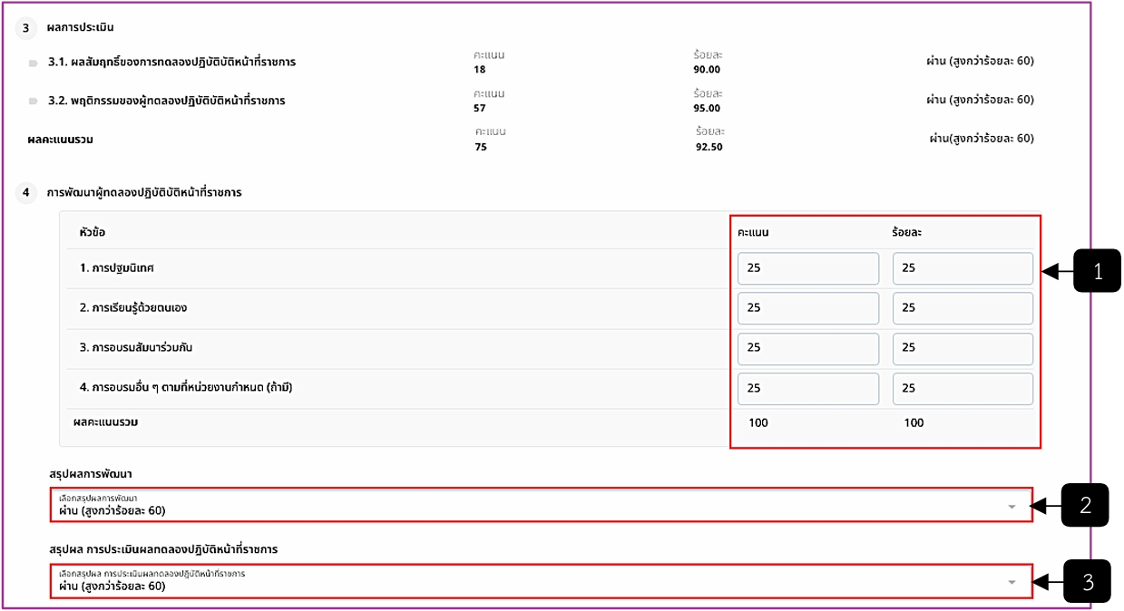
รูปภาพที่ 12 - 34 ผลการประเมินและการพัฒนาผู้ทดลองปฏิบัติหน้าที่ราชการ
หมายเลข 1 ช่องในกรอกคะแนนและร้อยละในแต่ละหัวข้อ
หมายเลข 2 ช่องให้เลือกสรุปผลการพัฒนา ซึ่งสามารถเลือกได้ว่าผ่านหรือไม่ผ่าน
หมายเลข 3 ช่องให้เลือกสรุปผลการประเมินผลทดลองปฏิบัติหน้าที่ราชการ ซึ่งสามารถเลือกได้ว่าผ่านหรือไม่ผ่าน
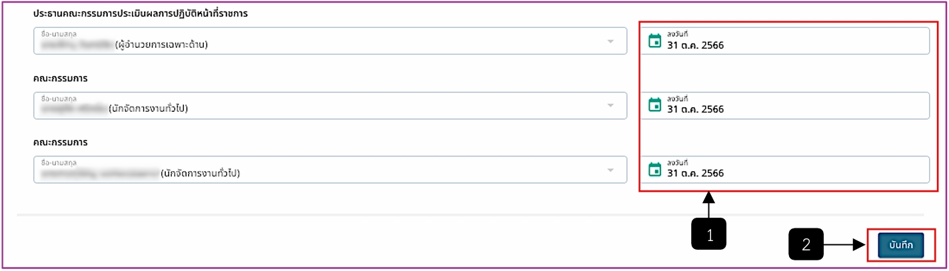
รูปภาพที่ 12 - 35 การลงวันที่ในการประเมินผล
หมายเลข 1 ช่องให้ลงวันที่
หมายเลข 2 ปุ่มบันทึก
- หากเลือกคลิกเมนู “แบบรายงานการประเมินผล” ระบบแสดงหน้าแบบรายงานการประเมินผล มีรายละเอียดดังต่อไปนี้
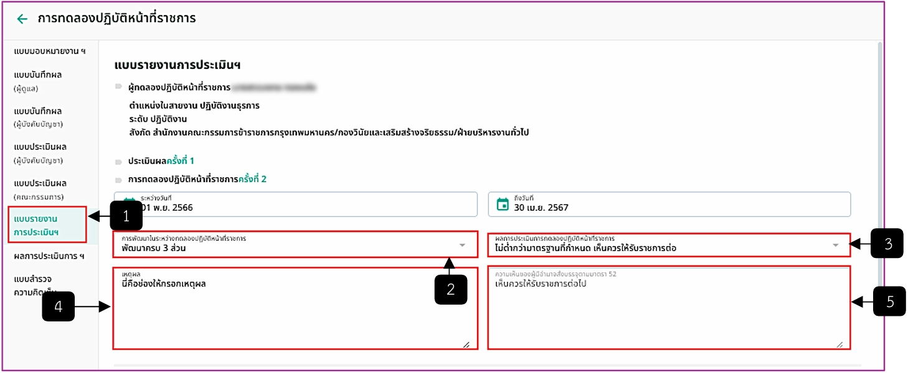
รูปภาพที่ 12 - 36 หน้ารายงานการประเมินผล
หมายเลข 1 เมนูแบบรายงานการประเมินผล
หมายเลข 2 ช่องให้เลือกการพัฒนาในระหว่างทดลองปฏิบัติหน้าที่ราชการ ประกอบด้วย พัฒนาครบ 3 ส่วน หรือพัฒนาไม่ครบ 3 ส่วน
หมายเลข 3 ช่องให้เลือกผลการประเมินการทดลองปฏิบัติหน้าที่ราชการ ประกอบด้วยเห็นควรให้ขยายระยะเวลาทดลองปฏิบัติหน้าที่ราชการต่อไปอีก ต่ำกว่ามาตรฐานที่กำหนด เห็นควรให้ออกจากราชการ และเห็นควรให้ขยายระยะเวลาทดลองปฏิบัติหน้าที่ราชการต่อไปอีก ซึ่งตัวเลือกสุดท้ายจะมีช่องแสดงให้กรอกจำนวนเดือนดังรูปภาพที่ 12 – 37
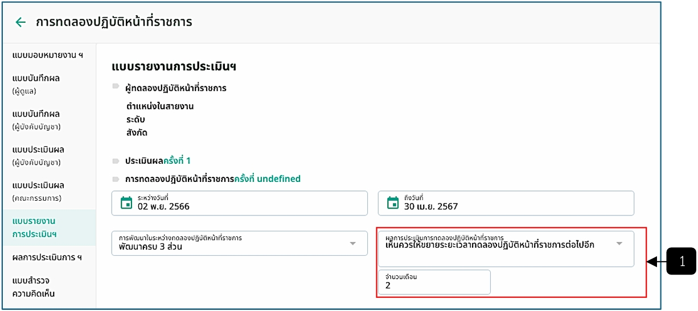
รูปภาพที่ 12 - 37 ปรากฎช่องจำนวนเดือนให้กรอก
หมายเลข 1 เมื่อเลือกเห็นควรให้ขยายระยะเวลาทดลองปฏิบัติหน้าที่ราชการต่อไปอีก ซึ่งตัวเลือกสุดท้ายจะมีช่องแสดงให้กรอกจำนวนเดือน
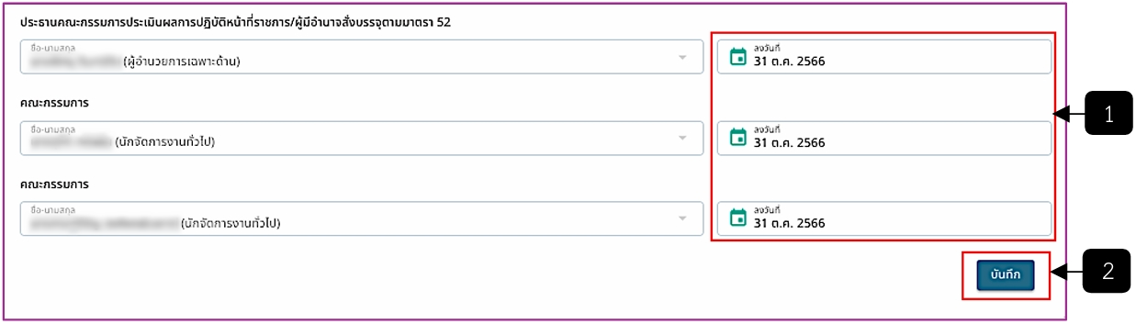
รูปภาพที่ 12 - 38 หน้ารายงานการประเมินผล(ต่อ)
หมายเลข 1 ช่องลงวันที่
หมายเลข 2 ปุ่มบันทึก
- หากเลือกคลิกเมนู “ผลการประเมินการ ฯ” ระบบแสดงหน้าผลการประเมินการทดลองปฏิบัติหน้าที่ราชการ มีรายละเอียดดังต่อไปนี้
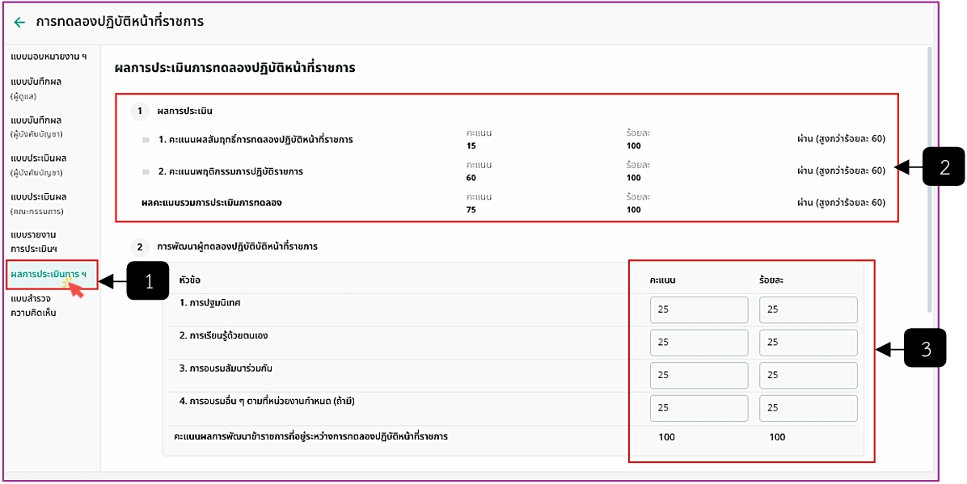
รูปภาพที่ 12 - 39 หน้าผลการประเมินการ ฯ
หมายเลข 1 เมนูผลการประเมินการ ฯ
หมายเลข 2 สรุปผลการประเมินที่มีการกรอกคะแนนจากเมนูต่างๆข้างต้น
หมายเลข 3 ช่องสรุปคะแนนแต่ละหัวข้อ
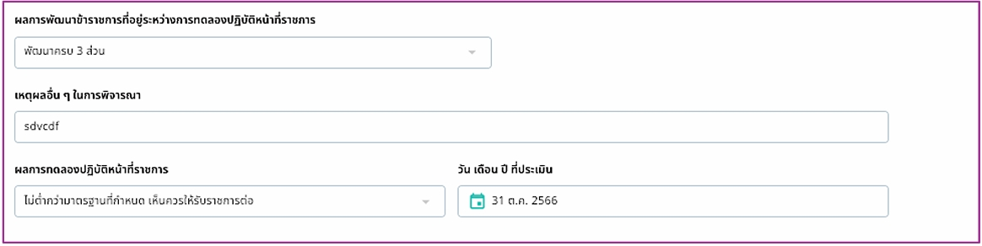
รูปภาพที่ 12 - 40 หน้าผลการประเมินการ ฯ (ต่อ)
- หากเลือกคลิกเมนู “แบบสำรวจความคิดเห็น” ระบบแสดงหน้าผลการประเมินการทดลองปฏิบัติหน้าที่ราชการ มีรายละเอียดดังต่อไปนี้
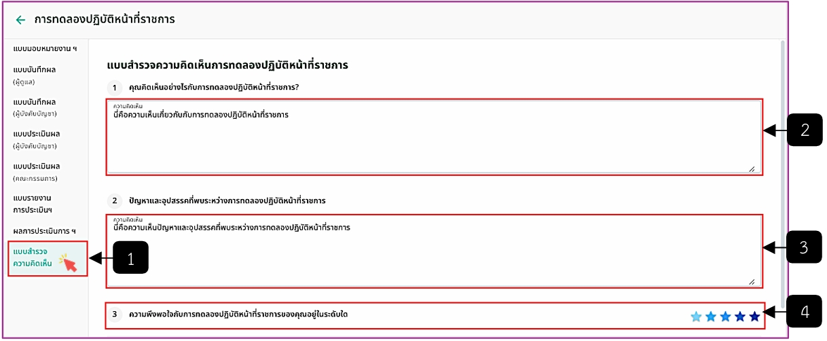
รูปภาพที่ 12 - 41 หน้าแบบสำรวจความคิดเห็น
หมายเลข 1 เมนูแบบสำรวจความคิดเห็นเกี่ยวกับกับการทดลองปฏิบัติหน้าที่ราชการ
หมายเลข 2 ช่องให้กรอกความคิดเห็นเกี่ยวกับการทดลองปฏิบัติหน้าที่ราชการ
หมายเลข 3 ช่องให้กรอกความคิดเห็นเกี่ยวกับปัญหาและอุปสรรคที่พบระหว่างการทดลองปฏิบัติหน้าที่ราชการ
หมายเลข 4 ช่องให้คะแนนความพึงพอใจ
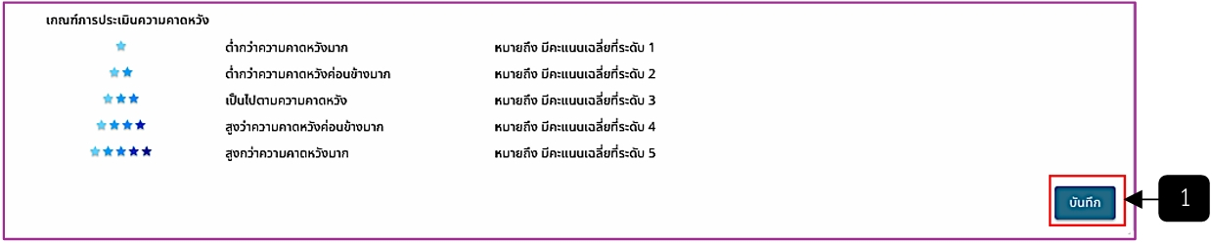
รูปภาพที่ 12 - 42 หน้าแบบสำรวจความคิดเห็น(ต่อ)
หมายเลข 1 ปุ่มบันทึก

